**BusPlan 2.0**

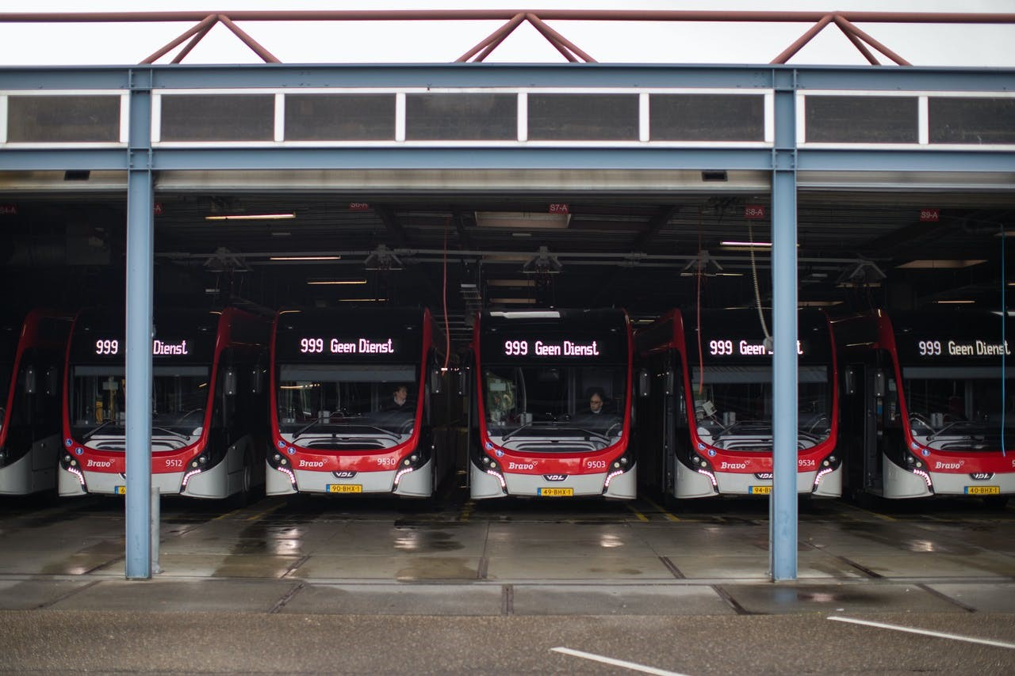

**Groep:** Groep 2

**Klas:** S2-DB01H

**Datum:** 11-02-2021

Inhoudsopgave

Requirements 3

MoSCoW Methode 4

# Requirements

# MoSCoW Methode